臺北市辦理105年度教育部獎勵國民中學推動閱讀績優學校團體及個人評選初審實施計畫
一、依據：教育部105年度獎勵國民中小學推動閱讀績優學校團體及個人評選實施計畫。
二、目的：為鼓勵本市各級中小學校重視學生閱讀知能，遴選閱讀推動績優學校及協助學校推動閱讀之團體及個人，參與教育部評選，以形塑閱讀風氣，深耕閱讀教育。
三、評選對象:
(一)閱讀磐石學校：本校閱讀推動績優之公私立國民中學
(二)閱讀推手：
1.團體獎：協助國民中學推動閱讀之機關（構）、公私立圖書館、社團、故事媽媽等相關團體，惟不含公私立國民中小學。
2.個人獎：致力於公私立國民中學閱讀推廣工作且有特殊貢獻之校內外人士。
四、評選方式：
(一)有意參與推動閱讀之學校、團體、個人請於105年1月8日(五)前將送件資料親送或限時掛號郵寄（以郵戳為憑）至萬華國中教務處設備組圖書室，經臺北市政府教育局初審評選會初選後推薦之。
(二)初審評選方式以書面審查為主，初審會議預計1月15日(五)召開。欲申請閱讀磐石學校評選者可參考萬華國中網站建置【臺北市105年度推動閱讀專案】網站資料。
(三)經本市政府教育局初審評選會初選通過後受推薦之學校，請於期限內修改並充實送件內容後，參加教育部閱讀磐石學校及推動閱讀績優團體及個人評選。
(四)經教育部評選核定為閱讀磐石學校或閱讀推手者，三年內不得重複被推薦同一獎項。
(五)送件資料之說明及表格如附件1。
五、審查指標：
(一)閱讀推動之理念、目標及組織架構：
1.建立學校有關學生學習如何閱讀、從閱讀中學習之教學觀及短中長期之閱讀推動目標與組織架構。
2.激發學生主動學習動機。
3.其他。
(二)利用資源整合，營造閱讀環境之成效：
1.增廣圖書館（室）運用機制及經營發展，進而形塑優質之學校閱讀氛圍。
2.有效利用現有經費規劃資源共享機制，整合學校、家長及民間團體資源共襄盛舉，增加閱讀教育推廣參與面向。
3.建構有利於學生閱讀之學習環境、結合資訊科技進行網絡交流及閱讀活動、提供諮詢及服務。
4.其他。
(三)閱讀教學之實施及困境突破：
1.學校、班級與個人閱讀（含晨讀）活動之規劃及親師生對閱讀之參與。
2.圖書館利用教育與閱讀課之規劃與執行。
3.各學習領域閱讀策略教學之規劃及執行。
4.其他。
(四)學生閱讀績效與影響：
1.學生閱讀質量及閱讀興趣之提升。
2.學生閱讀能力之提升。
3.學生閱讀個別差異之輔導及協助。
4.學生知識、技能與情意等層面發展及成長等。
5.其他。
(五)教師精進:
1.校內人員閱讀專業成長情形。
2.校內人員閱讀教學社群成長情形。
3.其他。
(六)有關閱讀推手部分，以協助學校推動前述五款工作為審查指標。
六、受推薦表揚學校、團體及個人所報資料如有不實，經發現後撤銷相關資格及獎勵。
七、附錄：本市105年度國民中學推動閱讀績優學校、團體及個人評選繳交初選文件(附件1)。
附件1 臺北市105年度國民中學推動閱讀績優學校、團體及個人評選繳交初選文件
一、初選文件說明：
(一)繳交期限:於105年1月8日(五)前繳交，請於截止日前以限時掛號郵寄（以郵戳為憑）或親送各項評選資料至萬華國中教務處設備組圖書室，逾期不予受理，資料受理後不得更換。
(二)附件表格可從本計畫專屬網站下載電子檔。
二、繳交資料信封袋中之相關文件內容格式，依下列說明事項辦理：
（一）書面審查資料一式二份，內含：封面、報名表、方案摘要及方案全文。
（二）參賽資料利用授權書及自我檢核表一份
（三）參賽方案電子檔光碟五份， 內含：上述書面審查資料及活動照片。
項目 | 繳交資料 | 說明 | 備註
書  面  資  料  及  電  子  檔  光  碟 | 自我檢核表 | 請務必於送件前先行自我檢核，資料符合者打勾，避免資料錯誤損及參賽資格及利於文件初審進行。(請繳交正本一份，不需裝訂) | 附件2
書  面  資  料  及  電  子  檔  光  碟 | 封面 | 依規定格式填寫，以利評審作業進行 | 附件3
書  面  資  料  及  電  子  檔  光  碟 | 報名表 | 主要聯絡人資料務必填寫，方案中文名稱以15字為上限，並請列出英文名稱。 | 附件4-1  4-2  4-3
書  面  資  料  及  電  子  檔  光  碟 | 方案摘要 | 1.格式要求：  請於閱讀磐石獎網站下載附件7(PPT檔格式)，A4直式橫書，新細明體，除標題16號字外，其餘以12號字繕打，單行間距，內容應與複選發表時一致。  2.頁數要求：以2頁（含照片）為限。 | 附件5
書  面  資  料  及  電  子  檔  光  碟 | 方案全文 | 1.格式要求：  以A4直式橫書，新細明體，除標題16號字外，其餘以12號字繕打，單行間距，內容應與複選發表時一致。  2.頁數要求：含圖片以20頁(包含目錄頁數)為上限，電子檔所佔容量以100MB為限。  ※ 附註：格式不符規定或頁數超過上限，提交評審委員會酌予扣分或不予計分辦理，請送件單位確實遵守規定。
書  面  資  料  及  電  子  檔  光  碟 | 參賽資料利用授權書 | 團隊代表填寫並簽名蓋章。(請繳交正本一份，不需裝訂成冊) | 附件6
書  面  資  料  及  電  子  檔  光  碟 | 活動照片 | 1.請附10張活動照片檔存於【活動照片】資料夾中，供頒獎典禮及手冊編輯用。其中檢附一張團隊或推手照，供頒獎典禮介紹得獎者所用，檔名存為【頒獎典禮照】。  2.圖檔務必另存JPG或TIFF，請勿插入在文書軟體(如word)內。  3.照片解析度需相當於jpg檔500K大小以上之解析度。(照片原始檔畫素務必清晰)  4.照片主題可包括校景、閱讀活動、上課情形…等。
所有參賽資料(含書面審查資料一式二份、授權書一份、參賽方案電子檔光碟五份)以限時掛號寄到臺北市萬華國中教務處設備組圖書室。(寄出後請務必在三天之內來電確認)

附件2
方案名稱：
臺北市辦理105年度教育部閱讀磐石學校初選送件檢核表
項目 | 繳交資料 | 說明 | 送件單位  自我檢核 |  | 承辦單位  大鵬國小檢核 |  | 不符合說明
書  面  資  料  及  電  子  檔  光  碟 | 自我檢核表 | 於送件前自我檢核  (繳交正本一份，不需裝訂) | 書面  （ ） |  | 書面  （ ）
書  面  資  料  及  電  子  檔  光  碟 | 封面 | 依規定格式填寫 | 書面  （ ） | 電子檔  （ ） | 書面  （ ） | 電子檔  （ ）
書  面  資  料  及  電  子  檔  光  碟 | 報名表 | 主要聯絡人資料務必填寫。  方案中文名稱以15字為上限，並請列出英文名稱。 | 書面  （ ） | 電子檔  （ ） | 書面  （ ） | 電子檔  （ ）
書  面  資  料  及  電  子  檔  光  碟 | 方案摘要 | 以PPT檔格式繳交。  依規定格式填寫，以2頁（含照片）為限。 | 書面2頁  （ ） | 電子檔  （ ） | 書面2頁  （ ） | 電子檔  （ ）
書  面  資  料  及  電  子  檔  光  碟 | 方案全文 | 依規定格式填寫，含目錄頁、圖片、目錄以20頁為上限。  另電子檔所佔容量以100MB為限 | 書面  20頁  （ ） | 電子檔100MB  （ ） | 書面  20頁  （ ） | 電子檔100MB  （ ）
書  面  資  料  及  電  子  檔  光  碟 | 以上一式兩份 |  | （ ）兩份 |  | （ ）兩份
書  面  資  料  及  電  子  檔  光  碟 | 參賽資料利用授權書 | 團隊代表填寫並簽名蓋章。(請繳交正本一份，不需裝訂成冊) | 書面  （ ） |  | 書面  （ ）
書  面  資  料  及  電  子  檔  光  碟 | 活動照片 | - 請附10張活動照片圖檔存於【活動照片】資料夾中，供頒獎典禮及手冊編輯用。其中檢附一張團隊或推手照，供頒獎典禮介紹得獎者所用，檔名存為頒獎典禮照。  2.請勿插入在文書軟體(如word)內，圖檔務必另存為JPG或TIFF檔。  3.照片解析度需相當於jpg檔500K大小以上之解析度。(照片原始檔畫素務必清晰)  4.照片主題包括校景、活動、上課情形…等。 | 電子檔  （ ） |  | 電子檔  （ ）
附註：請送件單位依據格式規定自我檢核，並於檢核符合送件規定後在（ ）中打✓。
附件3

編號(免填寫):
學校（機關團體）:(填全銜)

臺北市辦理105年度教育部閱讀磐石學校（或閱讀推手）
初選審查資料

閱 讀 方 案 名 稱
Project Title
（方案名稱請中英文並列，中文名稱在上，且以15字為上限；英文名稱在下）

學 校（或閱讀推手機關團體/個人）
Name of School
（學校名稱請中英文並列，中文名稱在上；英文名稱在下）

附件4-1
臺北市辦理105年度教育部閱讀磐石學校初選報名表

學校名稱： (中文全銜)  (英文全銜) |  |  |  |  | 所屬直轄市、縣（市）：
校長（代表人）： |  |  |  |  | 學校閱讀網站網址：
閱讀方案名稱： (中文名稱)
(英文名稱)
是否已申請政府補助：□否
□是 (補助單位： 補助金額： )
參加類組：□磐石學校國小組 □磐石學校國中組
聯絡人資料： （往後訊息通知將以e-mail為主，務請詳填）
姓名 | 學校（機關）電話 | 住家電話 |  | 傳真電話 |  | 行動電話
E-mail |  |  | 郵寄地址
填表須知：
- 請依報名表格式欄位確實填寫，主要聯絡人資料請務必填寫完整，以利聯繫；若不符合下述規定，將不予審查：
（1）學校名稱務請填列中英文全銜（包含公、私立、鄉鎮市區及學習階段等資料）
（2）請自行設定一個閱讀推動方案名稱，主題名稱請中英文並列，中文名稱長度以十五個字為上限（含標點符號）。
- 經報名確定後，所有參賽資料之製作（名錄、獎狀…）皆以此表為據，請務必再三查核，若有疏漏，自負全責。

附件4-2
臺北市辦理105年度教育部閱讀推手團體組初選報名表

機關團體名稱： (中文全銜)  (英文全銜) |  |  |  |  | 推薦直轄市、縣（市）及學校：
代表人： |  |  |  |  | 網頁或部落格網址：（若無免填）
閱讀推動重要事蹟與貢獻：

是否有申請政府補助：□否
□是 (補助單位： 補助金額： )
聯絡人姓名 | 服務單位（職稱） | 行動電話 |  | 辦公室電話 |  | 住家電話
傳真電話 | E-mail |  | 郵寄地址
填表須知：
1.請依報名表格式欄位確實填寫，主要聯絡人資料請務必填寫完整，以利聯繫；若不符合規定，將不予審查：
2.經報名確定後，所有參賽資料之製作（名錄、獎狀…）皆以此表為據，請務必再三查核，若有疏漏，自負全責。
3.各公私立國民中小學不得報名本獎項。

附件4-3
臺北市辦理105年度教育部閱讀推手個人組初選報名表

姓名： (中文全銜)  (英文全銜) |  |  | 職稱：
推薦直轄市、縣（市）及學校： |  |  |  |  | 網頁或部落格網址：（若無免填）
閱讀推動重要事蹟與貢獻：
聯絡人資料： （往後訊息通知將以e-mail為主，務請詳填）
姓名 | 學校（機關）電話 | 住家電話 |  | 傳真電話 |  | 行動電話
E-mail |  |  | 郵寄地址
填表須知：
1.請依報名表格式欄位確實填寫，主要聯絡人資料請務必填寫完整，以利聯繫；若不符合規定，將不予審查：
2.經報名確定後，所有參賽資料之製作（名錄、獎狀…）皆以此表為據，請務必再三查核，若有疏漏，自負全責。
附件5
(請於閱讀磐石獎網站http://teach.eje.edu.tw/bestreader/下載附件7，PPT檔格式，依規定格式繕打方案簡介)
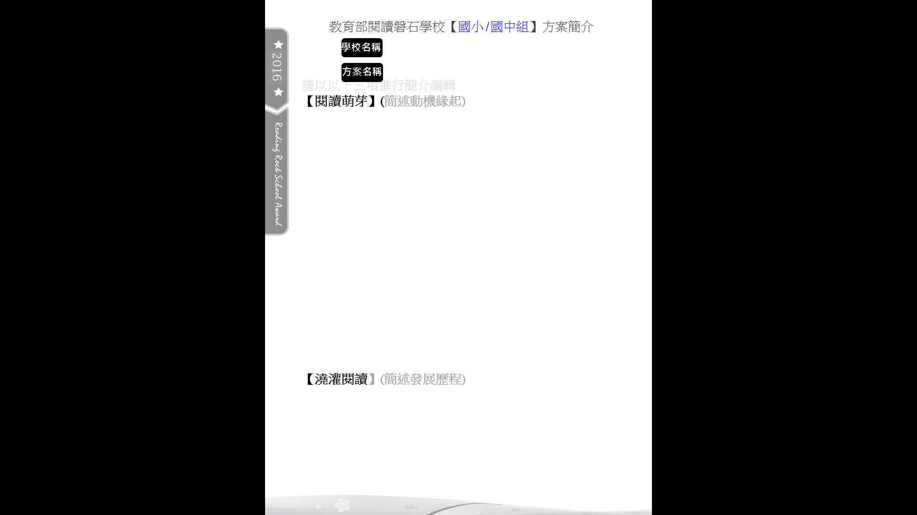
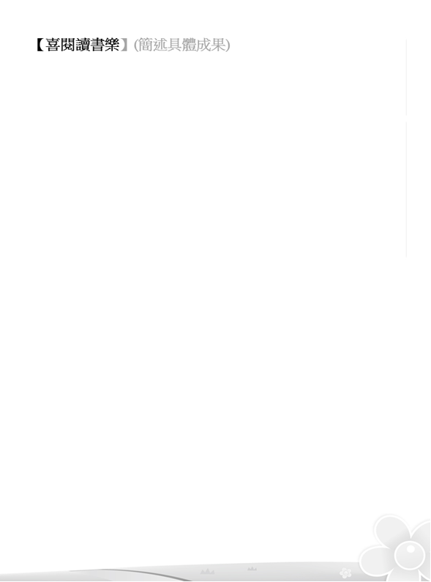
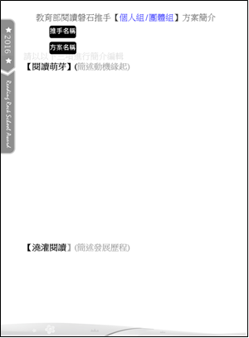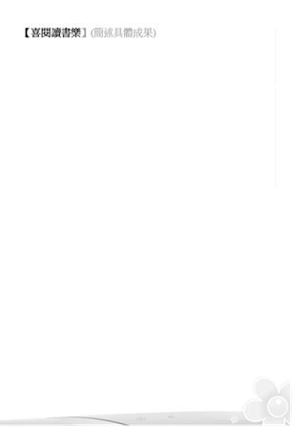
附件6

教育部閱讀磐石學校（或閱讀推手）複選參賽資料利用授權書

學校（或機關團體）名稱： (務必填寫全銜)

閱讀方案名稱
茲授權教育部為宣傳活動及推動閱讀教育得以各種方式、永久、不限地區，重製、編輯、改作、引用、公開展示、公開陳列、公開播送、公開上映、公開傳輸、重新格式化、散布參賽資料，並得再授權他人使用。

授權人簽章：

中華民國 年 月 日
備 註 | 1.請以正楷文字填寫資料於表格空白處。  2.授權人請填本方案主要代表人員。

